SUPLEMENTARY DOCUMENTS
- Skema analisis Awal
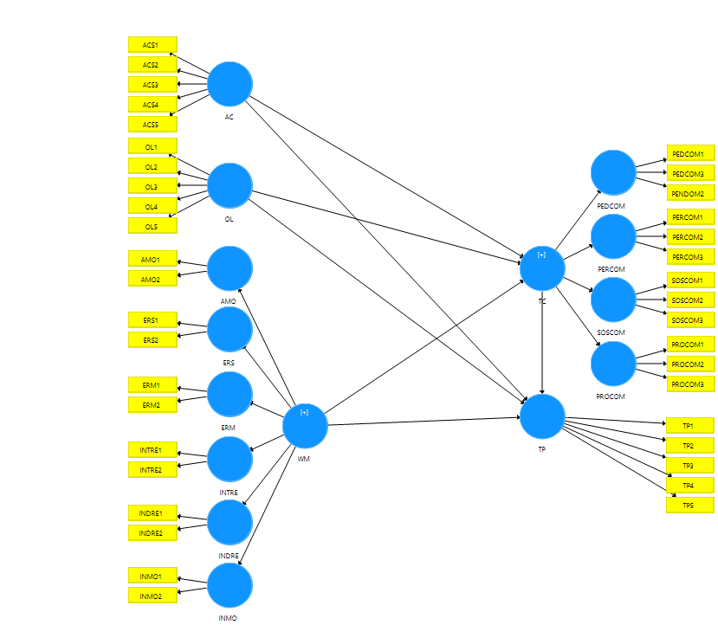

- Hasil Faktor Loading Awal
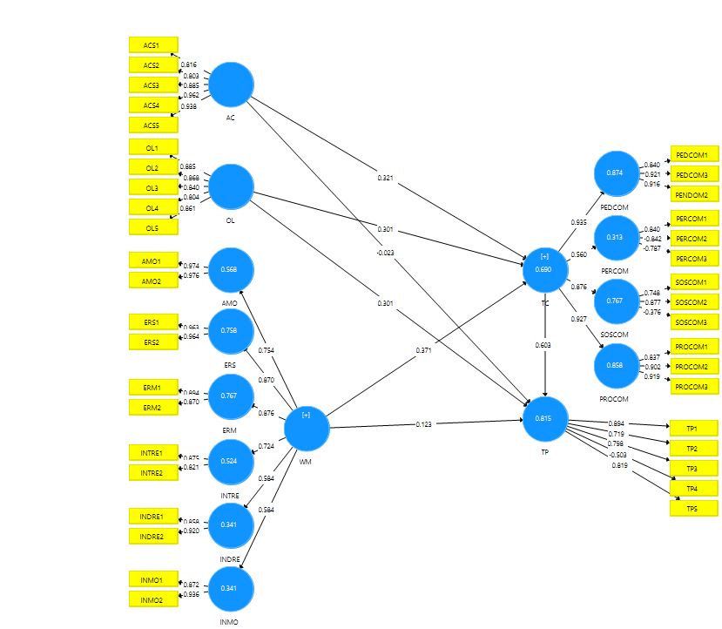

- Hasil Evaluasi Faktor Loading Final
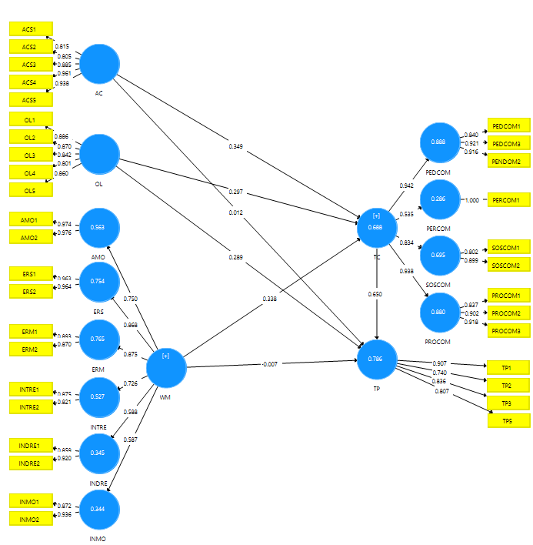

- Hasil Bootstraping (Inner Model)
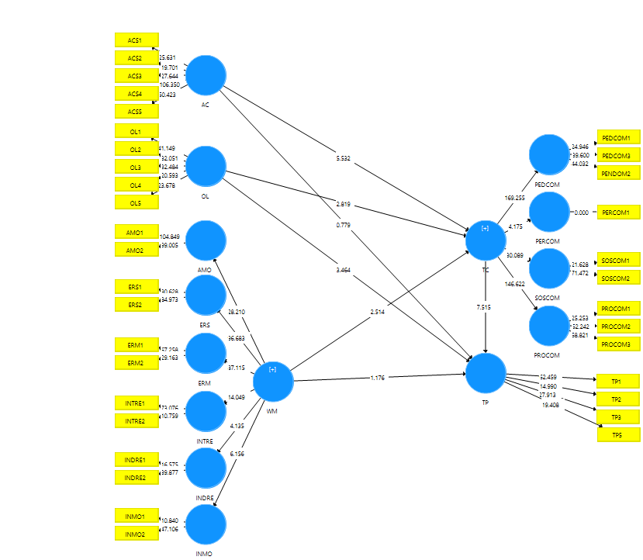

- Kuesioner Penelitian
Kuisioner 1: Academic Supervision

No | Indikator | Aitem | STS | TS | TT | S | SS
1 | Motivate the teacher | Supervisor akademik saya selalu memotivasi saya untuk mengajar dengan baik
2 | Supervision in learning activities | Supervisor akademik saya mengawasi aktivitas belajar-mengajar saya
3 | Help choose teaching materials | Supervisor akademik membantu saya menentukan metode yang tepat dalam mengajar
4 | Staff meeting to give instructional direction to the teacher | Supervisor akademik saya memberikan arahan yang jelas saat pertemuan evaluasi guru
5 | The act of delegating instructional tasks to the teacher | Supervisor akademik saya membagikan tugas mengajar yang jelas kepada guru
Kuisioner 2. Organizational Learning

No | Indikator | Aitem | STS | TS | TT | S | SS
1 | Learning proactively | Pesantren/organisasi mendorong guru untuk aktif mengikuti kegiatan pelatihan dan pengembangan komptensi
2 | Finding alternative methods | Pesantren/organisasi mendorong guru untuk menemukan metode-metode baru dalam mengajar
3 | Learning new knowledge | Pesantren/organisasi mendorong guru untuk mempelajari ilmu baru untuk meningkatkan kapasitas diri
4 | Discussing the current issues | Para guru di pesantren saling berbagi informasi dan pengetahuan terkait isu-isu pendidikan yang berkembang
5 | Trying a different perspective | Pesantren/organisasi mendorong guru untuk menggunakan perspektif-perspektif baru dalam mengajar
Kuisioner 3. Intrinsic Motivation

No | Indikator | Aitem | STS | TS | TT | S | SS
1 | Tidak ada indikator | Saya menikmati pekerjaan saya sebagai guru
2 | Tidak ada indikator | Mengajar adalah hal menyenangkang bagi saya
3 | Tidak ada indikator | Saya berpikir bahwa mengajar adalah kegiatan yang membosankan (UF)
4 | Tidak ada indikator | Mengajar sama sekali tidak menarik minat saya (UF)
5 | Tidak ada indikator | Saya menganggap mengajar adalah hal yang sangat menyenangkan
6 | Tidak ada indikator | Saya berpikir bahwa mengajar adalah hal cukup menyenangkan
7 | Tidak ada indikator | Ketika saya mengajar, saya pikir saya sangat menikmatinya
Kuisioner 4. Kompetensi Mengajar
No | Indikator | Aitem | STS | TS | TT | S | SS
1 | Kompetensi Pedagogik | Saya menguasai teori mengajar dan memahami nilai dari mengajar
2 | Kompetensi Pedagogik | Saya mengembangkan kurikulum dari mata pelajaran yang saya ampu
3 | Kompetensi Pedagogik | Saya kurang mampu memanfaatkan teknologi informasi dan komunikasi dalam proses pembelajaran (UF)
4 | Kompetensi Pedagogik | Saya mengurus evaluasi hasil belajar sesuai prosedur
5 | Kompetensi Kepribadian | Saya selalu bersikap seperti orang berwibawa di depan santri
6 | Kompetensi Kepribadian | Saya merasa bahwa selama ini belum bisa menjadi role model yang baik bagi santri dan masyarakat sekitar (UF)
7 | Kompetensi Kepribadian | Saya adalah orang yang mandiri dalam bekerja
8 | Kompetensi Kepribadian | Saya jarang mengevaluasi diri dan kinerja mengajar saya (UF)
9 | Kompetensi sosial | Saya memperhatikan santri secara adil tanpa membeda-bedakan mereka
10 | Kompetensi sosial | Saya berhubungan baik dengan semua civitas yang ada di pesantren
11 | Kompetensi sosial | Saya merasa kurang bisa beradaptasi dengan lingkungan pesantren saat ini (UF)
12 | Kompetensi Profesional | Saya memahami dan menguasi bidang ilmu yang saya ampu
13 | Kompetensi Profesional | Saya mampu mengembangkan materi pelajaran dengan kreatif
14 | Kompetensi Profesional | Saya kurang memahami metode untuk mengembangkan pengetahuan kritis dalam bidang ilmu yang saya ampu (UF)
15 | Kompetensi Profesional | Saya berusaha keras dan berpikir sangat dalam untuk meningkatkan kualitas pembelajaran
Kuisioner 5. Kinerja Guru

No | Indikator | Aitem | STS | TS | TT | S | SS
1 | Planning of learning | Saya mampu membuat dan mengembangkan rencana pembelajaran dengan baik
2 | Utilization of instructional media | Saya memanfaatkan media belajar yang kreatif dan inovatif sehingga pembelajaran menjadi efektif
3 | Connecting students in a variety of learning experiences | Saya mengajak santri dengan berbagai macam pengalaman belajar yang menarik
4 | Working with students exclusively | Saya tidak bisa mengajari santri secara individual (UF)
5 | Active leadership of the teacher | Saya merasa para santri mematuhi dan mendengarkan saya dengan baik saat mengajar

